台北市立松山高級中學109學年度第一學期高二物理科期末考試卷
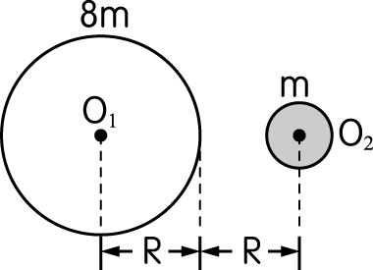
- 單一選擇題：(每題4分，答錯不倒扣；共60分)
【1~2為題組】
1.質量 m 的均勻小球置於質量為 8m、半徑為 R 的均勻大球外側 R 處，
如圖所示。請問小球所受到大球的萬有引力量值為何？
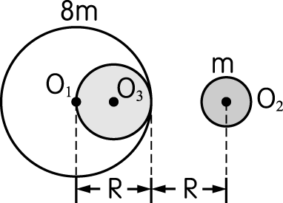
(Ａ)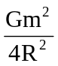 (Ｂ)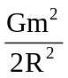 (Ｃ)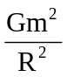 (Ｄ)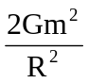 (Ｅ)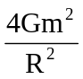。
2.承1，若將大球陰影部分的小球挖去，如圖。請問小球所受的萬有引力量值為何？
(Ａ) (Ｂ)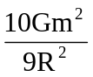 (Ｃ)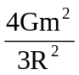 (Ｄ)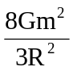 (Ｅ)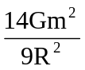。
【3~5為題組】一質點做水平簡諧運動，其位置與時間的關係圖如下圖，回答下列問題：
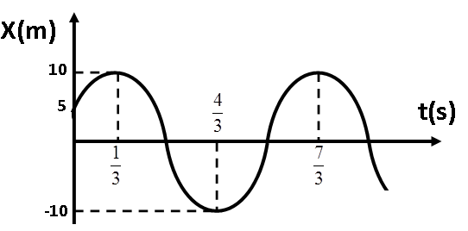
3.此質點的振幅及週期分別為何？
(A)20m、1s (B) 10m、2s (C) 20m、2s
(D)10m、1s (E) 10m、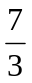s
4. 此質點的最大加速度量值為何？
(A) 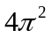(B) 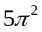(C) 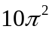(D) 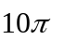(E) 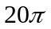 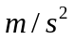
5.下列何者可表示此質點位置與時間關係之運動方程式？
(A) 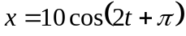 (B) 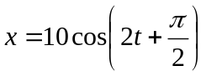 (C) 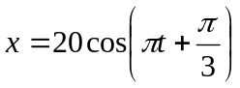
(D) 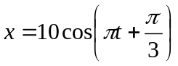 (E) 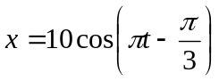

【6~9為題組】
NASA宣布太陽系外發現最接近地球行星。美國太空總署宣布，天文學家通過開普勒太空望遠鏡發現迄今最接近「另一個地球」的系外行星納美克星，發現其半徑為地球2倍，亦為岩石行星，密度與地球相同。推測液態水在表面存在。這是人類太空探索又一重大的突破性進展。巧合的是，納美克星也有一衛星繞其運行，作圓周運動，而且軌道半徑與月球繞地球的軌道半徑相同，根據以上資訊，回答下列問題：
6.納美克星表面的重力場強度是地球上的幾倍？
(A)  (B)  (C) 1 (D) 2 (E) 4
7.納美克星舉重冠軍選手在它們星球上舉重的紀錄是400公斤重，請問來地球後，最多可舉起多少公斤重的槓鈴？
(A) 100 (B) 200 (C) 400 (D) 800 (E) 1600

8.納美克星的標槍冠軍選手最大射程為200公尺，若假設初速不變，在地球上最大射程為何？
(A) 50公尺 (B) 100公尺 (C) 200公尺 (D) 400公尺 (E) 800公尺

9.月球繞行地球周期約為27天，請問納美克星的衛星繞行周期約為多少天？
(A) 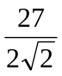 (B) 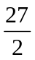 (C) 9 (D) 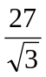 (E) 27
【10~12為題組】
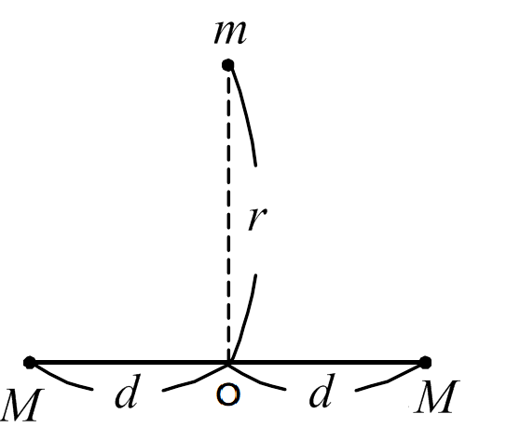
10.質量皆為M，相距2d的二固定質點，其連線之中垂線上與中點O相距r處
有另一質量為的質點，如圖所示，試求質量m的質點所受萬有引力為大小為何？
(A) 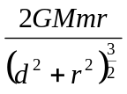 (B) 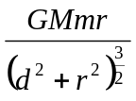 (C) 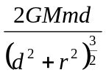
(D) 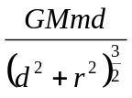 (E) 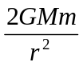
11.若d>>r時，將質量m的質點由靜止釋放，則此質點所做的運動週期為何？
(A) 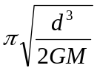 (B) 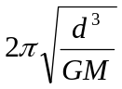 (C) 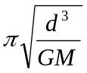 (D) 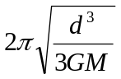 (E) 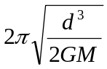

12.承上題，此質點運動過程最大速率為何？
(A) 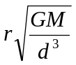 (B) 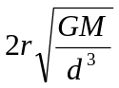 (C) 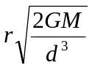 (D) 2 (E) 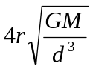
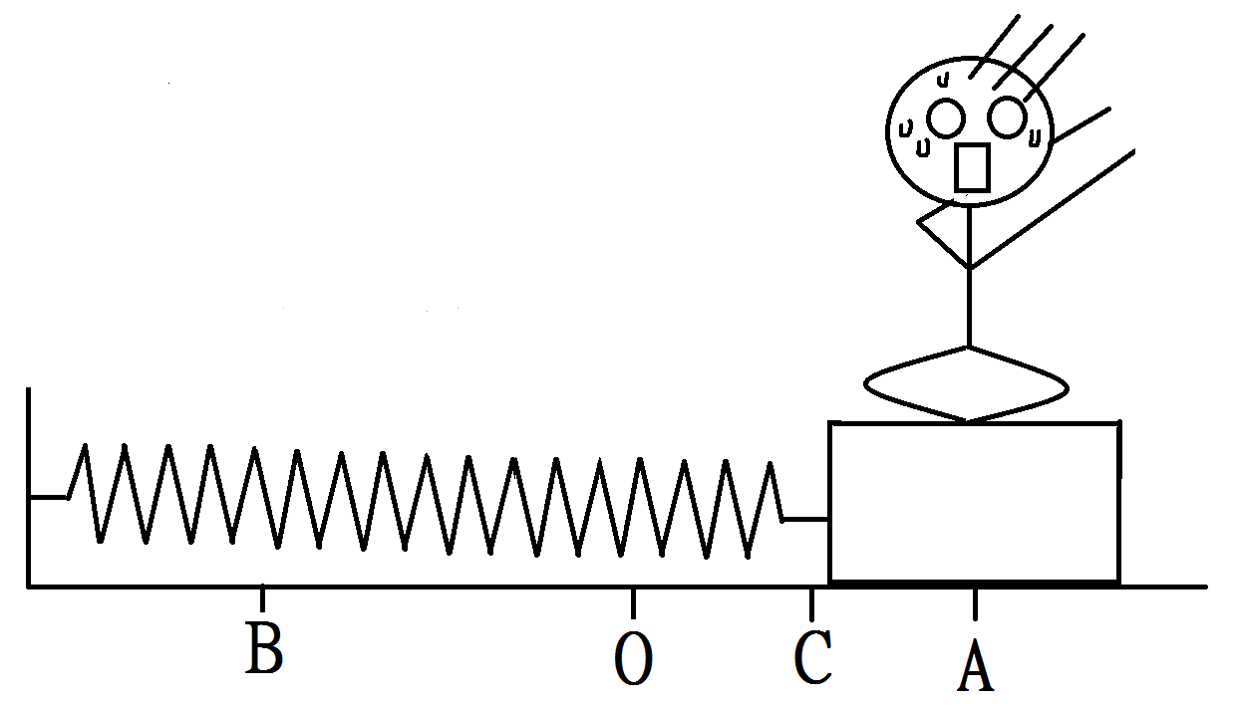
【13~15為題組】

13.三毛去兒童樂園遊玩，發現有一個最新的遊樂器材『瘋狂搖搖樂』，
三毛坐在連接彈簧的座位上後，工作人員將座位由圖中O點(彈簧原長)拉長R的長度至A點後放開，玩家就在A、B間來回振盪，若忽略座位質量及所有阻力，三毛質量為M，來回振盪一次時間為T，請問彈簧的彈力常數為何？
- 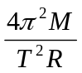 (B) 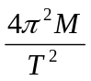 (C) 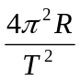 (D) 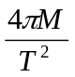 (E) 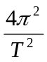

14.若C點恰在A與O點中間，且通過 O點時三毛的速率為，則請問三毛運動到C點時速率為何？
(A) 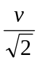 (B) 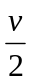 (C) 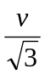 (D) 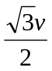 (E) 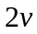

15.承上題，請問三毛由A點至C點的時間與C點至O點的時間比為何？
(A) 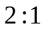 (B) 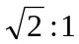 (C) 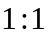 (D) 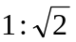 (E) 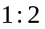

二、多重選擇題(每題5分，答錯倒扣1/5題分，共20分)
16. 兩個繞地球的人造衛星質量比為2：1，軌道半徑比為4：1，則請問有關這兩個人造衛星的敘述何
者正確？
(A)受地球引力比為1：1 (B)向心加速度量值的比為1：16 (C)軌道速率比為1：2
(D)週期比為8：1 (E) 角速度比為8：1

17. 下列有關簡諧運動的敘述何者正確？
(A)簡諧運動為等加速度運動 (B)物體進行簡諧運動時，在平衡點的加速度為零。
(C)物體進行簡諧運動時，其加速度與位移必定是反方向
(D)簡諧運動為等速圓周運動的一種。
(E)若不計空氣阻力、摩擦力，一彈力球在地面彈跳的運動模式，是一種簡諧運動。

18.在太空中有一雙星系統，質量分別為3M的A星球與質量為2M的B星球繞其質心互繞，若兩星球
距離為d，請問下列敘述何者正確？
(A) A、B星球軌道半徑比為3：2 (B) A、B星球旋轉週期比為3：2
(C) A、B星球旋轉角速度比為1：1 (D) A、B星球繞行切線速度比為2：3
(E) A、B星球向心加速度比為2：3

19. 在大氣中飛行的民航飛機，與在太空中沿圓形軌道運行的人造衛星，都受到地球重力的作用。下
列有關民航飛機與人造衛星的敘述，何者正確？
(A)飛機在空中等速飛行時，機上乘客受到的地球重力與飛機提供之正向力抵銷，故為失重狀態
(B)人造衛星受到的地球重力吸引，越靠近地面所需的速度越快，才不會落地
(C)人造衛星在圓形軌道上等速率前進時，可以不須耗用燃料提供前行的動力
(D)飛機在空中等速率前行時，若飛行高度不變，則不須耗用燃料提供前行的動力。
(E)同一高度繞行的人造衛星，繞行速度大小與其質量無關

三、混合手寫題：(共20分)
1.地球表面的重力場強度與重力加速度我們都以英文字母g來表示，但兩者在意義上有何不同呢？
或者是一樣的？請說明。(5分)

2.小松與小山是天文愛好者，某日兩人討論人造衛星：
小松：【我覺得同步衛星很酷！若在赤道觀察，會覺得它一直在頭頂上方不移動，為什麼不能發射
一顆在台灣上空的同步衛星呢？(如圖) 】
小山：【這個想法很有趣，不過有可能做到嗎？】
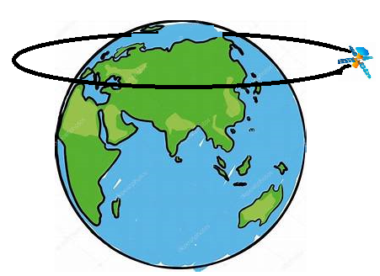
根據上述對話，你認為小松的說法有可能實現嗎？請詳述原因。(4分)

3.『 太空新聞網站「Spacenews」2日報導，2名俄國太空人與1名美國太空人，帶領兩位來自
台灣的高中生小松與小山在2030年11月2日登上當時既狹小又簡陋的「國際太空站」（ISS），
30年來已有數百人登上ISS，完成上千個科學實驗，例如(1) NASA為了研究地心引力的效應，
送6萬隻水母上太空。返回地球後，太空中出生的水母無法適應地球環境，亦不會游泳。
(2) 兩隻蜘蛛被送進太空，以監視其在失重環境中的結網狀況。結果發現，蜘蛛費了三天
的時間才適應新環境並正常結網…………』

小松與小山此時正在太空艙內體驗無重力漂浮，看著來自地球上的新聞報導。
在這個時候，太空人山姆對兩人提出一個考驗，山姆拿出一顆蘋果，及一條彈力常數已知為k的
彈簧，要求兩人想辦法測出蘋果的質量，只可以利用太空艙裡的碼表、尺、攝影機、馬克筆、棉繩
等物品，
此時小松很疑惑地說：【太空艙裡蘋果已經失重了，沒有受到地球引力，怎麼可能測的出蘋果質量？】
小山說：【我想到了，我們可以……】
根據以上文章，請問(1)小松的說法正確嗎？(若錯誤需完整指出錯誤之處3分)
(2)請幫小山設計出至少2種方法測出蘋果質量，需包含數學式說明。(6分)
(3)如果是你(妳)，想在太空站裡做甚麼實驗？(2分)

台北市立松山高級中學109學年度第一學期高二物理科期末考答案卷
班級： 座號： 姓名：
三、混合手寫題：
1.
2.

3.

台北市立松山高級中學109學年度第一學期高二物理科期末考答案卷
一、單一選擇題：
1 | D | 2 | E | 3 | B | 4 | C | 5 | E
6 | D | 7 | C | 8 | D | 9 | A | 10 | A
11 | E | 12 | C | 13 | B | 14 | D | 15 | A

二、多重選擇題：
16 | BCD | 17 | BC | 18 | CDE | 19 | BCE | 5

三、混合手寫題
1.不相同(2分)，重力場強度為單位質量所受的重力；重力加速度為物體受到重力後產生之加
速度(3分)

2.不可能(2分)，因為地球重力所提供之向心力指向地心，在外太空又沒有空氣可提供外力，
故衛星繞行的圓軌道面須通過球心。(2分)

3.(1)不正確(1分)，蘋果仍有受到地球引力(2分)
(2)參考法一：可將蘋果固定在彈簧上，用碼表測量震盪之週期，
利用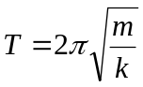的關係式求出蘋果質量m。

參考法二：可以將蘋果接在彈簧上，甩動作蘋果作等速圓周運動，用尺測量彈簧伸長量,彈
簧全長L，及旋轉週期T，利用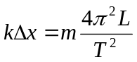的關係式即可求出蘋果質量m。

其他合理有創意之方法
(3)略

